KẾ HOẠCH BÀI DẠY
MÔN: TOÁN LỚP 2C
Tên bài học: Bài: ĐƯỜNG THẲNG-ĐƯỜNG CONG
Tuần: 6 Tiết: 29 Ngày dạy: 12/10/2023
I. YÊU CẦU CẦN ĐẠT:
- Có ý thức học hỏi thầy cô, bạn bè và người khác để củng cố và mở rộng hiểu biết.
- Trao đổi, thảo luận để thực hiện các nhiệm vụ học tập.
- Sử dụng các kiến thức đã học ứng dụng vào thực tế.
- Nhận biết hình ảnh đường thẳng, đường cong
- Vận dụng: nhận ra hình ảnh đường thẳng đường cong ở các đối tượng trong cuộc sống.
II. ĐỒ DÙNG DẠY HỌC:
1. Giáo viên:
- Giáo án, SGK, SGV.
2. Học sinh:
- SGK, vở ghi, bút viết, bảng con
III. HOẠT ĐỘNG DẠY HỌC:
 | Tg | Hoạt động của giáo viên. | Hoạt động của học sinh.
 | 2’ | 1.KHỞI ĐỘNG :  - HS bắt bài hát  - GV dẫn dắt vào bài mới | - HS hát  -HS lắng nghe
 | 25’ 2. BÀI HỌC THỰC HÀNH:
 |  | Hoạt động1. Giới thiệu đường thẳng, đường cong  a/Giới thiệu đường thẳng  - Gv cho hs vẽ lại 1 đoạn thẳng  - từ đoạn thẳng vừa vẽ, gv tiếp tục vẽ dài ra ở 2 đầu.  - GV chỉ vào hình ảnh mới vẽ trên bảng và giới thiệu: Nếu ta kéo dài mãi một đoạn thẳng về hai phía, ta được một đường thẳng.  -HS chỉ tay vào hình ảnh trên bảng con và nói: Đường thẳng.  -HS quan sát bức tranh “Các bạn vui chơi”, làm theo yêu cầu của GV: Tìm trong tranh vẽ, các hình ảnh là một phần của đường thẳng | -HS quan sát  - HS thực hiện  -HS quan sát, làm theo yêu cầu của gv  -Hs đọc  -Hs quan sát và làm theo yêu cầu
 |  | -HS nhận biết (lấy tay đồ theo hình ảnh - miệng nói: đường thẳng), chẳng hạn.  - Các dây cáp màu vàng căng thẳng để giữ chắc thuyền lồng,dạng đường thẳng các dây cáp này có  Hai đường màu xanh đỡ thuyền rồng có dạng đường thẳng.:  - GV nhận xét  b)Giới thiệu đường cong  - GV đặt vấn đề: Các thanh thép màu đỏ được uốn cong để tàn lượn lên xuống, các thanh thép này có dạng đường thẳng không?  - GV giới thiệu hình ảnh đường cong, đường thẳng.  HS chỉ vào hình vẽ phần bài học và nói: đường cong, đường thẳng.  - HS tìm các hình ảnh khác trong tranh có dạng đường cong, đường thẳng |  | -HS nhận biết  -HS quan sát , nhận biết  -Hs lắng nghe  -Hs đọc  -Hs tìm theo quan sát cá nhân.
 |  | Hoạt động 2:Thực hành Bài 1:  - Nêu yêu cầu bài tập  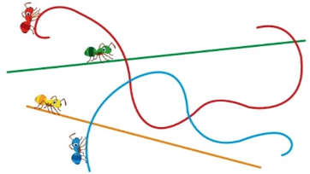  - Gv cho hs quan sát tranh, thực hiện nhóm đôi để tìm các đường thẳng, đường cong  - HD HS trình bày, bổ sung  - GV nhận xét, sữa chữa |  | -HS Nêu yêu cầu bài tập  -HS thực hiện  - Bạn kiến xanh lá và bạn kiến vàng bò theo đường thẳng.  - Bạn kiến đỏ và bạn kiến xanh dương bò theo đường cong  -Hs trình bày  -HS nhận xét
 |  | Bài 2:  - HS nêu yêu cầu  - Gv cho hs thảo luận nhóm 4 đọc tên các đoạn thẳng, đường thẳng  - 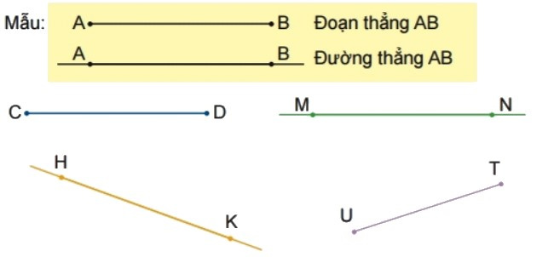  - HD HS làm theo mẫu, trình bày kết qua  - GV nhận xét, sửa chữa  Đất nước em  -GV hướng dẫn HS quan sát hình ảnh hai con đường để nhận ra hình ảnh đường thẳng, đường cong.  -Tìm vị trí tinh Bắc Giang và tỉnh Lạng Sơn trên bản đồ.  3.CỦNG CỐ-DẶN DÒ:  - Yêu cầu HS tìm hình ảnh đường thẳng, ví dụ: tia nắng mặt trời, thanh song cửa nếu kéo dài mãi về hai phía,..., hình ảnh đường cong, ví dụ: dây phơi đồ, dây điện, …..  -Nhận xét, tuyên dương |  | -HS Nêu yêu cầu bài tập  -hs thảo luận  -HS trình bày  - Đoạn thẳng CD.  - Đường thẳng MN.  - Đường thẳng HK.  - Đoạn thẳng UT.  -HS nhận xét
IV. Điều chỉnh bổ sung sau tiết dạy

